淡江時報 第 1097 期
圖書館深耕計畫成果展 樂創基地作品報到
學校要聞
【記者丁孟暄淡水校園報導】品質保證稽核處高教深耕計畫辦公室即日起至109年1月10日，以面向二「全球在地逐鹿萬里」主導、「樂創基地，自造學習」為主題，在覺生圖書館二樓高教深耕計畫成果展示區策展，內容包含3D列印小公仔、木製筆記本、雷切印章、雷切書籤、木製名片座、觸控小夜燈、零錢包、圓領帽、食物袋等，展示學生運用課堂理論，發揮創意所製作的作品，讓全校師生藉由參觀瞭解本校達文西樂創基地之實踐成果。

研發處研產組組長楊立人說明，「樂創基地開設的課程都很靈活，不僅讓同學們能夠進行實作，也幫助他們發現自己在未來職涯發展上的更多可能性。我們將規劃持續開設各種課程及添購新設備，希望能吸引更多同學參與，另外也計劃逐步結合大學社會責任，將規模擴展至社區。」研發處研產組組員徐翊慈歡迎大家踴躍參觀，但也提醒參觀之餘要愛惜展品。「樂創基地相關課程歡迎大家多多參與，和我們一起動手做小物。」
2019/11/24

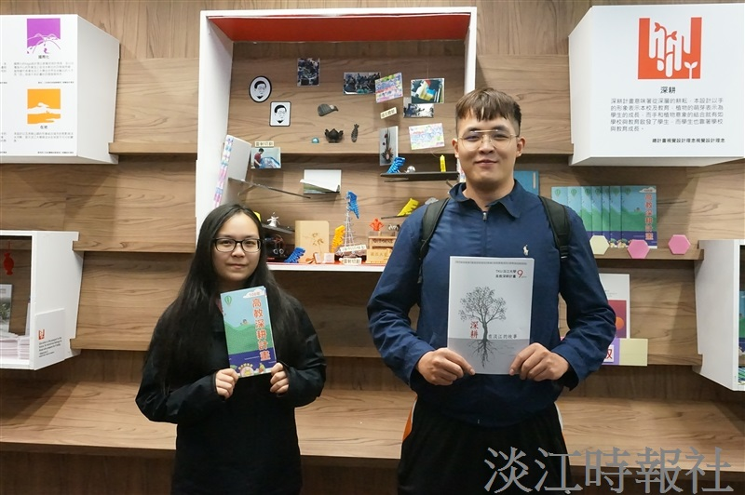
覺生圖書館二樓高教深耕計畫成果展示區新展報到，展示達文西樂創基地學生創意作品。（攝影／丁孟暄）

